SLOJEVI – Vježba 2
Zadatak 1. Dodavanje, rastezanje (promjena veličine) i poravnavanje slojeva
Dodavanje slojeva
- Iz mape SLOJEVI (LAYERS) otvoriti fotografije Paper Art i Big Swirls
*za otvaranje više fotografija odjednom držat pritisnuti tipku CTRL
- Kliknuti na fotografiju Big Swirls i kliknuti na Select ->All (ili ctrl+a), te potom na Edit ->Copy (ili ctrl+c) te kliknuti na fotografiju Paper Art i na Edit->Paste (ili ctrl+v)

Primijetimo da je Photoshop na fotografiju PaPer Art dodao još jedan sloj.

Promjena veličine sloja
Budući je sloj prevelik, smanjit ćemo ga naredbom Free Transform - CTRL + T (obavezno držati pritisnutu tipku SHIFT, jer želimo da promjena veličine bude proporcionalna)

Kako bismo svi imali jednaku veličinu sloja, preinaku ćemo dovršiti tako da upišemo točne podatke u alatnu traku:
Kliknemo na W i odaberemo 70%, kliknemo na H i odaberemo 59%

Poravnavanje slojeva

Odaberemo move tool ili samo v na tipkovnici

Select - All - > pojave se izbornici, odaberemo npr, Align vertical center, Align Horizontal Center (drugo i četvrto poravnanje)
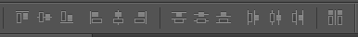

Na kraju odznačimo s: deselect (ctrl + d)

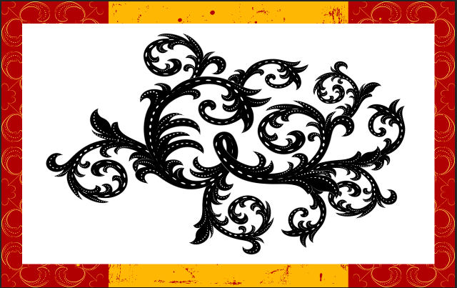

Zadatak 2. Povlačenje i spuštanje slojeva (drag and drop)

- Otvorimo fotografiju White Wall.jpg
- Odaberemo Windows ->Arrange->Float in Window
- Kliknemo na fotku White Wall i držeći pritisnitu tipku shift, dovučemo je na Big Swirls
*tipka SHIFT nam služi da bi layer bio centriran!
Zadatak 3. Slaganje, otkrivanje i preimenovanje slojeva
Kada se otvori fotografija u nekom od programa za obradu pojavljuje se jedan jedini sloj koji se zove pozadina (background). U Photoshopu se sloj background ne može pomicati, nije proziran i na njega se ne mogu primjenjivati efekti.
Preimenovanje slojeva:
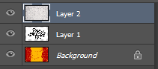
1. Uočimo mali lokot sa strane (to znači da je sloj zaključan)
2. Dvokliknemo na sloj Background i preimenujemo ga u Sloj 0 (sada je on postao sloj)
3. Dvokliknemo na Layer 1 i preimenujemo ga u Krivulje
4. Dvokliknemo na Layer 2 i preimenujemo ga u Bijeli zid.
Slaganje slojeva
Slojeve prenosimo jedan preko drugog tako da kliknemo na njih i povučemo ih.
1. Dovučemo Bijeli zid ispod Sloja 0
Otkrivanje slojeva
Sada slojevi izgledaju ovako:
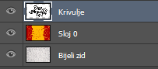
No, slika je ostala ista, ne vidimo Layer 2. To je iz razloga što je Canvas size (vidljivi dio područja slike) manji od sloja.
2. Image – Reveal All (otkrij sve)

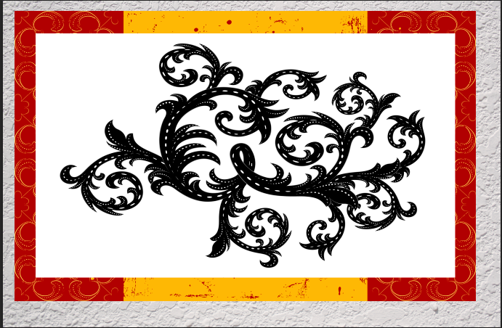
Zadatak 4. Opacity (prozirnost), selekcija, modovi blende
Opacity (prozirnost)
1. Kliknemo desno u paleti slojevi na sloj Krivulje te promijenimo Opacity ili prozirnost sloja.
Vrijednosti možemo mijenjati preko skale ili tako da mišem kliknemo u numeričku vrijednost i onda držeći pritisnutu tipku SHIFT, skrolamo mišem (tako se vrijednosti pomiču za 10)
Selekcija (označavanje)
Zadatak: Izdvoji krivulju s bijele pozadine
- Odaberemo Rectangular Marquee Tool
- Odaberemo Multiply umjesto Normal
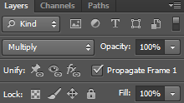
Čak i ako uvećamo sliku, vidjet ćemo da su svi bijeli detalji nestali.
Zadnji korak: Kliknemo na Opacity 80%
Završni izgled:
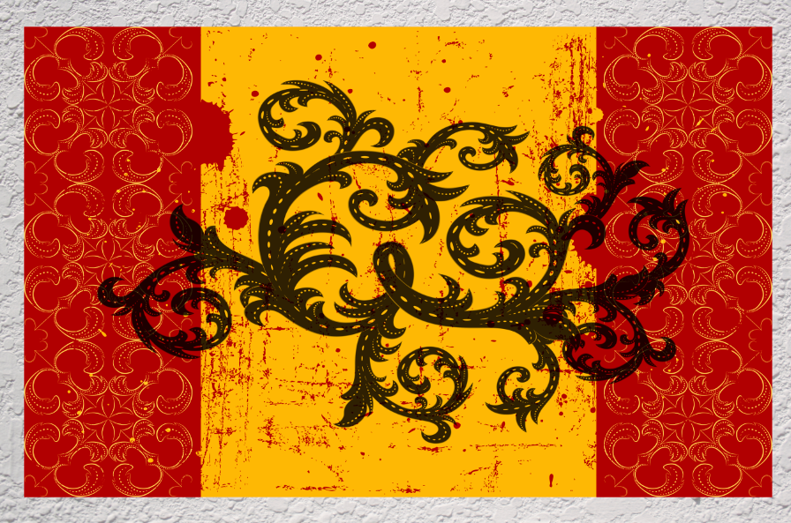
Zadatak 5. Dupliciranje odabranog dijela sloja (od sloja 0 napraviti okvir slike)
Konačan izgled kakav želimo dobiti.
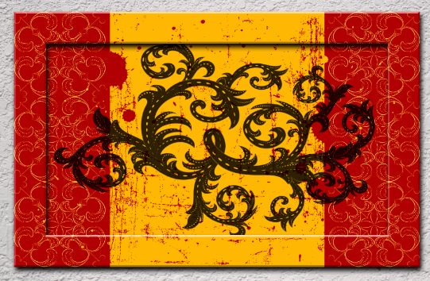
Označavanje sloja i veličine okvira slike
1.Označimo s desne strane u paleti slojevi Sloj 0 (kliknemo na njega), pa idemo na traku izbornika i na Select->Load Selection.
1. Select ->Modify->Contract->200
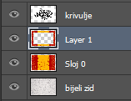
Dobili smo okvir, ali je označeno unutar slike, a mi zapravo želimo obratno, pa kliknemo Select, Inverse
Layer->New->Layer via copy

Sada preimenujemo Lajer 1 u okvir i premjestimo ga na vrh.
Budući nam sada nije vidljiv, primijenit ćemo neke efekte na njega.
Kliknemo dole Add a layer style.
Odaberemo Drop shadow, te kliknemo još i na Bevel Emboss (primijetimo na okviru izbočine)
Sada ćemo još podesiti parametre.
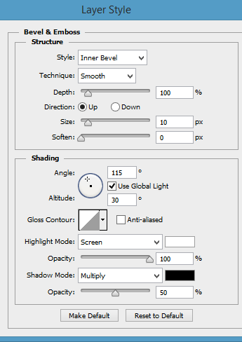
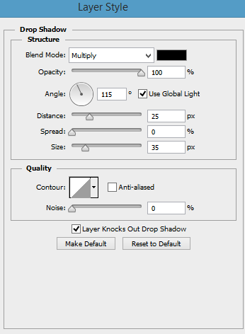
Zadatak 6. Clipping Mask (isječak maske)
Isječak maske je grupa slojeva na koje je primijenjena maska.
1. Otvorimo fotografiju Wood grain.jpg.
- označimo je Ctrl + A
- kopiramo je CTRL + C
- zalijepimo je na sloj tj sliku. Paper art.tif (kliknemo gore na karticu paper art i kad se otvori kliknemo CTRL + V
2. Vidimo da nam je sloj preko slike i okomit, pa odaberemo Transform i Rotate 90.
Preimenujemo ga u drvo (dvoklik s desne strane u paleti slojevi)
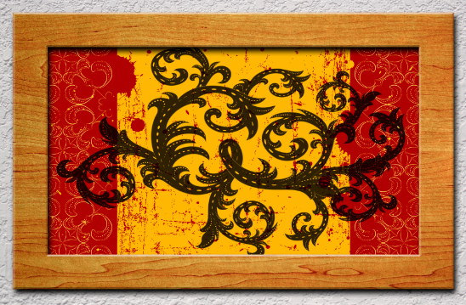
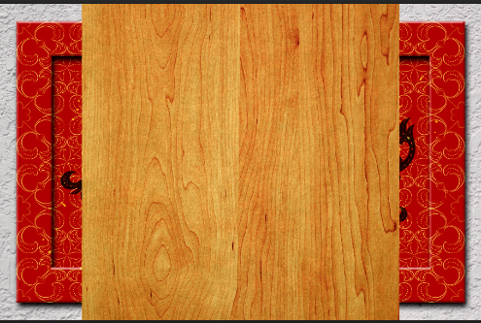
Ukoliko nam sloj nije poravnan, učinimo to sa alatima za poravnanje ili ga dovučemo na sredinu s Move Tool.
Sada kliknemo desno na sloj ''drvo'' da ga označimo i idemo gore na Layer ->Create Clipping Mask.

